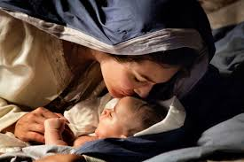

Život si mi dala

Majko moja,hvala
Jer život si mi dala.
Ja te jako volim
Za tebe se molim.

Tvoja crna kosa,tvoje smeđe oči
Na mene paze tijekom cijele noći.
Ne može me čuvat ni svjetlost žarka
Ne može me čuvat nitko kao moja majka.

Ne mogu spavati jer noćas vani sijeva
A moja majka mila uspavanku mi pjeva.
Anamarija Nađ,7.b
Mentorica:Matija Radoš,prof.

